## 1. Định nghĩa đường parabol

Hoạt động 5: Lấy đường thẳng  và một điểm  không thuộc . Lấy một ê ke (vuông ở) và một đoạn dây không đàn hồi, có độ dài bằng. Đính một đầu dây vào điểm, đầu kia vào đỉnh của ê ke. Đặt ê ke sao cho cạnh nằm trên, lấy đầu bút chì (kí hiệu là điểm) ép sát sợi dây vào cạnh  và giữ căng sợi dây. Lúc này, sợi dây chính là đường gấp khúc . Cho cạnh của ê ke trượt trên  (*Hình 55*).

Khi đó, đầu bút chì  sẽ vạch nên một đường mà ta gọi là đường parabol.

Khi  thay đổi, có nhận xét gì về khoảng cách từ  đến  và khoảng cách từ  đến đường thẳng ?

Khi  thay đổi, ta có: ().

Do đó.

Ghi nhớ: Cho một điểm  cố định và một đường thẳng  cố định không đi qua .

Đường *parabol* ( còn gọi là parabol) là tập hợp các điểm  trong mặt phẳng cách đều  và .

Điểm  được gọi là tiêu điểm của parabol. Đường thẳng  được gọi là đường chuẩn của parabol.

## 2. Phương trình chính tắc của parabol

Hoạt động 6: Cho parabol  với tiêu điểm  và đường chuẩn .

Cũng như elip, để lập phương trình của, trước tiên ta sẽ chọn hệ trục toạ độ  thuận tiện nhất.

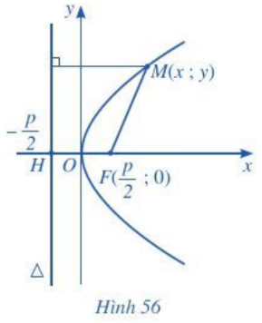Kẻ  vuông góc với . Đặt . Ta chọn hệ trục toạ độ  sao cho  là trung điểm đoạn thẳng  và  nằm trên tia (*Hình 56*).

Suy ra: và phương trình đường thẳng  là .

Do đó khoảng cách từ  đến đường thẳng  là .

Ta có:  khi và chỉ khi độ dài  bằng khoảng cách từ  tới , tức là





Khi chọn hệ trục toạ độ như trên, phương trình đường parabol có thể viết dưới dạng .

Đây gọi là *phương trình chình tắc của parabol*.

Chú ý: Đối với parabol  có phương trình chính tắc , ta có:

• Tiêu điểm là  và phương trình đường chuẩn là .

• Nếu điểm  thuộc parabol  thì .

Ví dụ 5. Trong các phương trình sau, phương trình nào là phương trình chính tắc của đường parabol?

**a)** ; **b)**; **c)**; **d)** .

**Giải**

Phương trình chính tắc của parabol có dạng  nên chỉ có trường hợp b) là phương trình chính tắc của đường parabol.

3 Viết phương trình các parabol sau đây dưới dạng chính tắc:

**a)** ;

**b)** .

Ví dụ 6. Viết phương trình chính tắc của parabol  biết:

**a)**  có tiêu điểm là ;

**b)**  đi qua điểm .

**Giải**

Gọi phương trình chính tắc của parabol  là: .

**a)** Vì  có tiêu điểm là  nên, tức là . Vậy phương trình chính tắc của parabol  là.

**b)** Do điểm  nằm trên  nên , tức là . Vậy phương trình chính tắc của parabol  là .